Просветительская составляющая маленькой библиотеки и большого события
15 марта в библиотеке посёлка Седью состоялся вечер памяти, посвященный 180-летию основоположника коми литературы, поэта, лингвиста, переводчика Ивана Алексеевича Куратова. Литературно-музыкальная композиция «Моя Муза не продажна» была подготовлена с учащимися поселковой школы № 9 библиотекарем Тирановой Мариной Александровной.
Министр культуры, туризма и архивного дела Республики Коми Сергей Емельянов ещё на заседании оргкомитета по подготовке республиканского плана, посвящённого празднованию юбилея в 2019 году отметил, мероприятия в честь 180-летия со дня рождения И.А. Куратова обязательно должны иметь просветительский характер. В республиканский план вошли 200 мероприятий государственных, федеральных и муниципальных учреждений культуры и искусства, образования и науки – книжные выставки, акции, конкурсы чтецов, тематические классные часы в общеобразовательных школах, литературные вечера, кинопоказы и многое другое.
Просветительская составляющая «седьюской» композиции была уже в процессе ее подготовки. В ней участвовали 16 человек. Чтецы на двух языках продемонстрировали любовную лирику, бытовые зарисовки И. Куратова. Местные вокалисты исполнили душевные песни. И пусть на празднике коми поэзии больше звучала русская речь. Овладение опытом публичного выступления участников мероприятия происходило с позиции диалога двух родных для многих жителей поселка культур. Ведь и сам И.А. Куратов был полиглотом. Он свободно владел 14-ю(!) языками, а еще в 36-ти языках неплохо ориентировался. Так считает лауреат Государственной премии в области журналистики, ведущий научный сотрудник Института языка, литературы и истории Коми научного центра Уральского отделения Российской академии наук Лимеров Павел Федорович.
Это небольшое презентационное мероприятие также соответствует задачам смотра-конкурса на лучшую практику по сохранению и развитию коми языка и культуры на территории МОГО «Ухта». Конкурс проводится в период с 01 февраля по 15 ноября 2019 г. Итоги конкурса будут объявлены на ежегодной городской конференции коми народа в ноябре этого года.
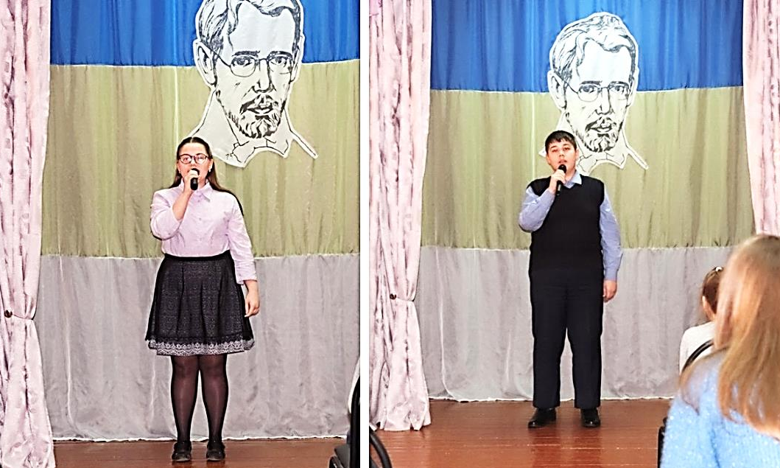
Библиотека-филиал № 5 своей работой еще раз всем показала, БИБЛИОТЕКА была, есть и остаётся подлинным духовным и культурным центром посёлка.

Главный эксперт отдела реализации культурной политики
МУ «Управление культруы администрации МОГО «Ухта» С. А. Буторина

